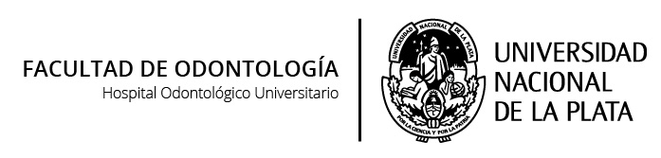

SANGRE

PLAN 1994
Carga Horaria: 30
Desarrollo Curricular: Trimestral.
Carga Horaria Semanal: 3 Horas.

OBJETIVOS:
Brindar al estudiante información acerca de los distintos métodos de estudio y pruebas clínicas para evaluar resultados.
Desarrollar habilidades y destreza en el manejo de instrumental de laboratorio.
Interpretar resultados de análisis clínicos y de laboratorio.

CONTENIDOS:
Sangre: composición. Funciones. Elementos figurados. Glóbulos rojos.
Concentración. Funciones. Hematocrito. Hemólisis. Eritrosedimentación.
Hemoglobina. Composición química. Concentración. Metabolismo. Hemoglobinometría.
Grupos sanguíneos. Sistema ABO. Sistema Rh. Tiempo de coagulación. Tiempo de sangría. KPTT. Importancia. Valores de referencia. Aplicación clínica.
Plasma. Composición. Proteínas plasmáticas. Cromatografía. Interpretación.
Glóbulos blancos. Concentración. Funciones. Formula leucocitaria.
Plaquetas. Concentración. Funciones. Hemostasia. Factores.
Fenómenos hemostáticos en la cavidad bucal. Mecanismos hemostáticos gingivales, alveolares y pulpares.

METODOLOGIA:
Se trabaja en talleres para abordar los temas del curso. Son espacios de participación activa y ordenada de los alumnos, quienes se organizan en grupos para realizar los trabajos. Se realizan lecturas y comentarios de revistas científicas y publicaciones actualizadas. Se trata de incentivar la investigación individual y grupal y fomentar el sentido de responsabilidad individual y colectiva en la búsqueda y selección de información.
Por otra parte, los alumnos realizan prácticas de laboratorio supervisados por los docentes. Estas incluyen trabajos prácticos que implican manipulación y manejo de aparatología e instrumental de laboratorio, experiencias de laboratorio, y demostraciones.
El docente da las pautas a tener en cuenta para el desarrollo de la actividad y los datos necesarios para la resolución de los problemas. Los alumnos en pequeños grupos disponen de una guía de trabajo que completan al finalizar la actividad. Terminado el trabajo se intercambian resultados.

BIBLIOGRAFIA:
-Guyton, A. Tratado de Fisiología Médica. Elsevier. 2006.
-Dvorkin-Cardinali. Best & Taylor. Bases Fisiológicas de la Practica Medica.
-Panamericana. 2003.
-Ganong, W. Fisiologia Medica. Manual Moderno.2004
-Blanco, A. Química Biológica. El Ateneo. 1992.

EVALUACION:
Al inicio la evaluación es diagnóstica para conocer al grupo, establecer saberes previos, los objetivos a alcanzar y las estrategias metodológicas. Luego, se evalúa a partir del registro de observación de las prácticas de los alumnos, presentación de temas, trabajos prácticos, evaluaciones orales y escritas. Las evaluaciones son acumulativas y permiten comprobar el grado de evolución del grupo, el alcance de los objetivos y autoevaluar su labor en el proceso educativo. Al finalizar el curso, la evaluación tiene carácter integrador.
Según la normativa vigente, los cursos optativos se aprueban por promoción. Para ello el alumno debe obtener 4 puntos o más en la evaluación de todas las experiencias de aprendizaje.

